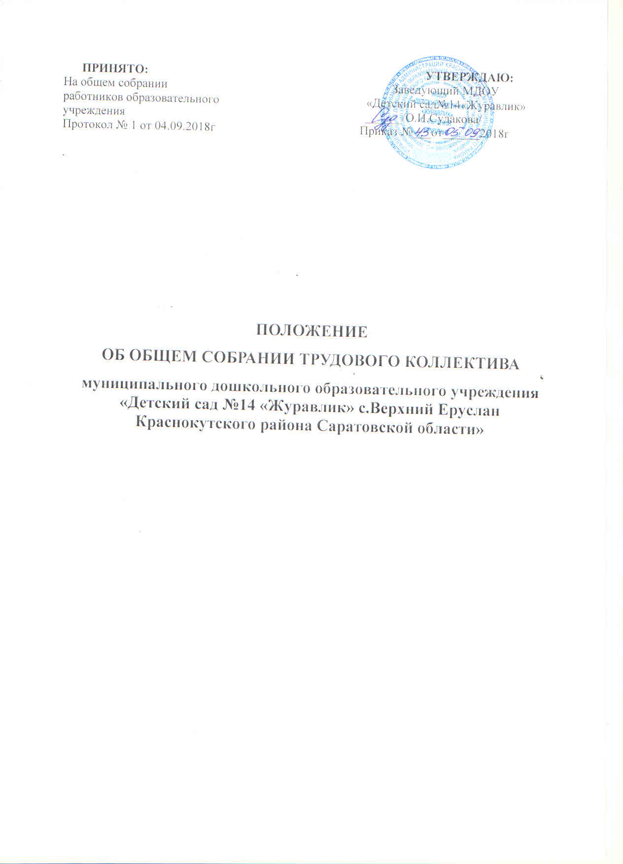

ПРИНЯТО: УТВЕРЖДАЮ:
На общем собрании Заведующий МДОУ
работников образовательного «Детский сад№14«Журавлик»
учреждения ______/О.И.Судакова/
Протокол № 1 от 04.09.2018г Приказ №___от______2018г

.

ПОЛОЖЕНИЕ
ОБ ОБЩЕМ СОБРАНИИ ТРУДОВОГО КОЛЛЕКТИВА
муниципального дошкольного образовательного учреждения «Детский сад №14 «Журавлик» с.Верхний Еруслан
Краснокутского района Саратовской области»

1.Общие положения
1.1. Настоящее положение разработано в соответствии с Законом РФ «Об образовании», Типовым положением о дошкольном образовательном учреждении, Уставом ДОУ.
1.2. Общее собрание трудового коллектива является высшим органом самоуправления ДОУ.
1.3 Общее собрание трудового коллектива осуществляет общее руководство ДОУ.
1.4 Общее собрание трудового коллектива представляет полномочия трудового коллектива.
1.5. Полномочия и организация деятельности Общего собрания трудового коллектива определяется Уставом и Положение об Общем собрании трудового коллектива.
1.6 Общее собрание трудового коллектива возглавляется председателем.
1.7 Решения Общего собрания трудового коллектива, принятые в пределах его полномочий и в соответствии с законодательством, обязательны для исполнения администрацией, всеми членами коллектива.
1.8. Изменения и дополнения в настоящее положение вносятся Общим собранием трудового коллектива и принимаются на его заседании.
1.9 Срок данного положения не ограничен. Положение действует до принятия нового.

2. Цели и основные задачи Общего собрания трудового коллектива
2.1.Основной целью является:
- обеспечение общественного характера управления ДОУ;
-координация деятельности органов самоуправления ДОУ;
- содействие в реализации уставной деятельности ДОУ, его функционирования, развития.
2.2. Основными задачами являются:
- содействие осуществления управленческих начал, развитию инициативы трудового коллектива.
- реализации права на самостоятельность Учреждения в решении вопросов, способствующих оптимальной организации образовательного процесса и финансово-хозяйственной деятельности.
- содействие расширения коллегиальных, демократических форм управления и воплощения в жизнь государственно-общественных принципов

3. Организация деятельности Общего собрания трудового коллектива
3.1. В заседании общего собрания трудового коллектива могут принимать участие все работники, состоящие в трудовых отношениях с ДОУ.
3.2. Общее собрание трудового коллектива созывается заведующим ДОУ по мере необходимости, но не реже двух раз в год.
3.3. Общее собрание трудового коллектива считается правомочным, если в нем участвуют более 2/3 общего числа членов коллектива.
3.4. Для ведения Общего собрания из его состава открытым голосованием избирается председатель и секретарь сроком на один календарный год, которые выбирают свои обязанности на общественных началах.
Председатель:
- организует деятельность Общего собрания трудового коллектива;
- информирует членов трудового коллектива о предстоящем заседании не менее чем за 15 дней до его проведения;
- организует подготовку и проведение заседания;
- определяет повестку дня;
- контролирует выполнение решений.
3.5. Решения на Общем собрании трудового коллектива принимаются большинством голосов от числа присутствующих.
3.6. Проведение заседаний общего собрания трудового коллектива организуется заведующим ДОУ и осуществляется под руководством председателя.
3.7. При необходимости оперативного рассмотрения отдельных вопросов может быть проведено внеочередное общее собрание трудового коллектива, которое проводится по инициативе заведующего, председателя профсоюзного комитета или инициативе большинства работников ДОУ.
3.8. Конкретную дату, время и тематику заседания общего собрания трудового коллектива секретарь не позднее чем за 7 дней до заседания сообщает членам трудового коллектива.
3.9. Заседания общего собрания трудового коллектива протоколируется. Ведет протоколы секретарь общего собрания, который по окончании заседания оформляет решение общего собрания. Решение подписывается председателем и секретарем общего собрания. Секретарь общего собрания направляет материалы заседания соответствующим лицам или органам самоуправления ДОУ.

4. Полномочия Общего собрания трудового коллектива
4.1. К компетенции общего собрания трудового коллектива относится:
- разработка и принятие коллективом Устава, изменений и дополнений к Уставу, внесение их на утверждение ДОУ;
- решение вопроса о необходимости заключения с работодателем Коллективного договора;
- разработка и принятие Коллективного договора ДОУ;
- разработка и принятие Правил внутреннего трудового распорядка ДОУ;
- заслушивание отчетов администрации и органов самоуправления ДОУ по вопросам их деятельности;
- определение численности и срока полномочий комиссии по трудовым спорам, избрание её членов;
- заслушивание сторон, подписавших Коллективный договор, о его выполнении;
- рассмотрение иных вопросов деятельности ДОУ, вынесенных на рассмотрение заведующим ДОУ, органом самоуправления ДОУ.

5. Решения Общего собрания трудового коллектива
5.1.Решения Общего собрания трудового коллектива принимаются простым большинством голосов от общего числа членов Общего собрания, присутствующих на заседании, при равенстве голосов решающим считается голос председательствующего на заседании Общего собрания.
5.2. Решения, принятые Общим собранием в соответствии с законодательством и в пределах своих полномочий, обязательны для всех членов трудового коллектива.
5.3. Решения Общего собрания могут содержать поручения, обязательные для исполнения всеми членами трудового коллектива и рекомендации органам и участникам образовательного правоотношения.

6. Взаимосвязь с другими органами самоуправления
6.1. Общее собрание трудового коллектива организует взаимодействие с другими органами самоуправления ДОУ — Управляющим советом, Родительским комитетом:
- через участие представителей трудового коллектива в заседаниях Управляющего совета, Родительского комитета ДОУ;
- представление на ознакомление Управляющему совету и Родительскому комитету ДОУ материалов, готовящихся к обсуждению и принятию на заседании Общего собрания;
- внесение предложений и дополнений по вопросам, рассматриваемым на заседаниях Управляющего совета и Родительского комитета ДОУ.

7. Делопроизводство
7.1. Ответственность за организацию и ведение делопроизводства, учет и хранение документов общего собрания несет секретарь Общего собрания трудового коллектива.
7.2. Решения Общего собрания трудового коллектива оформляются протоколом. Протокол подписывается председателем и секретарем.
7.3. Документация Общего собрания трудового коллектива передается по акту при смене руководства ДОУ.

8. Заключительные положения
8.1. Изменения и дополнения в настоящее Положение принимаются решением Общего собрания трудового коллектива простым большинством голосов членов, присутствующих.

